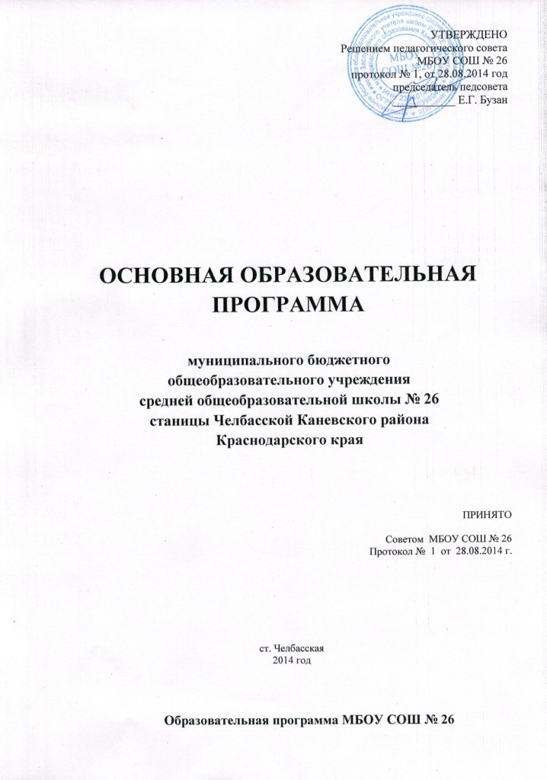

Образовательная программа муниципального бюджетного общеобразовательного учреждения
средней общеобразовательной школы № 26
имени Заслуженного учителя школы РФ А.Е. Дашутина

Пояснительная записка к образовательной программе школы
Краткая информация о школе
В 2014-2015 учебном году в МБОУ СОШ №26 обучается 571 учащийся, 23 класса-комплекта.
Набор учащихся в школу осуществляется преимущественно из микрорайона расположения школы, хотя в последние годы увеличивается тенденция поступления в школу детей из другого микрорайона. Это объясняется тем, что школа удовлетворяет потребность многих родителей в организации учебного и воспитательного процесса, не только обучая, но и всесторонне развивая детей в стенах школы, заботясь об их здоровье, интеллектуальном и физическом благосостоянии.

В школе 43 педагогических работника, из них
Заслуженный учитель Российской Федерации 1
Отличников Народного Просвещения 3
Почётных работников общего образования РФ 4
Награждены грамотами Министерства Образования РФ 5

Кадровый состав педагогического коллектива и его образовательный уровень

4093%Среднее специальное37%Имеют высшую квалификационную категорию24,7%Образование | Всего учителей | %
716,3%Имеют первуюВысшее образование  квалификационную категорию | 15 | 35%
Имеют вторую
квалификационную категорию

